涉执房地产处置司法评估报告

估价项目名称： | 贵州省贵阳市云岩区市北路148号保利•云山国际10号楼2单元21层5号住宅房地产的市场价值评估
估价委托人： | 清镇市人民法院
房地产估价机构： | 贵州桑立房地产资产评估有限公司
注册房地产估价师： | 苟恩奎（注册号：5220120009）  綦伶俐（注册号：5220200070）
估价报告出具日期： | 二〇二一年七月二十三日
估价报告编号： | 黔桑立房鉴字【2021】第0706号

致估价委托人函
清镇市人民法院：
受贵院委托，贵院在执行贵阳市清镇黔中泉小额贷款股份有限公司与杨智辉借款合同纠纷一案中，需对位于贵州省贵阳市云岩区市北路148号保利•云山国际10号楼2单元21层5号住宅房地产的市场价值进行评估，现将有关内容报告如下：

一、估价目的
为人民法院确定财产处置参考价提供参考依据。

二、估价对象
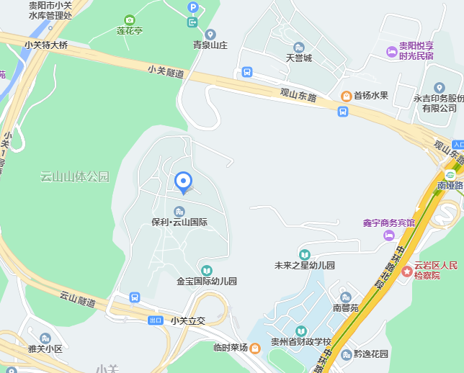
估价对象
根据委托人提供的《委托书》【（2021）黔0181执759号】、《贵州省清镇市人民法院移送委托评估函(补充说明)》【（2021）黔0181执759号之一】、《房地产权结果信息一览表》等其他相关资料复印件，确定估价对象为贵州省贵阳市云岩区市北路148号保利•云山国际10号楼2单元21层5号一套住宅房地产（估价对象位置见上图），评估范围包括建筑物及其分摊的国有建设用地使用权，室内固定装修，室内家具、家电等动产，公共配套设施，不包括债权债务等其他财产或权益。
根据估价对象的《房地产权结果信息一览表》复印件，估价对象基本状况如下：
不动产单元号 | 520103005001GB00001F00050567
不动产证书号 | 黔（2018）云岩区不动产权第0082388号
坐落 | 云岩区市北路148号保利•云山国际10号楼2单元21层5号
权利人名称 | 杨智辉 | 共有方式 | 单独所有
房屋性质 | 其他 | 竣工时间 | 此项未登记
建筑面积（㎡） | 108.97 | 规划用途 | 其他
土地使用起始时间 | 2008/5/24 | 土地使用结束时间 | 2078/5/24
经现场查看，估价对象位于贵州省贵阳市云岩区市北路148号保利•云山国际10号楼2单元21层5号。其户型为3室2厅2卫，客厅、主卧采光面均朝东，室内净层高约2.7米，建筑面积108.97平方米，目前为权利人自用居住。所在楼栋为10号楼，该楼栋共-2+34层（地下1、2层为停车场，地上34层为住宅）。框架结构，经调查该楼栋于2013年末建成。建筑外立面为涂料，安铝合金窗；楼梯间水泥清光地面，内墙及天棚刮瓷粉；电梯间（2梯6户）通道地面铺贴陶瓷地砖，内墙贴墙砖，天棚刮瓷粉。所在小区通路、通电、通上水、通下水、通讯、通气。
其室内固定装修为：入户安装防盗门，房间内为木质套装门；地面：客厅、厨房、卫生间铺贴陶瓷地砖，房间铺木地板；墙面：厨房与卫生间铺贴墙砖，其余房间为瓷粉乳胶漆；顶面：厨房、卫生间为铝扣板集成吊顶，其余房间为瓷粉乳胶漆，装饰石膏阴角线。室内安装固定物情况：厨房：灶台（橱柜）1组、吊柜1个、抽油烟机1套；玄关：壁柜1个；客厅：木柜1个；主卧：衣柜1个，次卧（1间）衣柜1个；卫生间：均安装抽水马桶、洗手盆、花洒各1套及洗浴间玻璃隔断。室内水电管线暗敷，室内固定装修成新度一般。
室内动产情况：根据估价人员现场清查整理，经委托人代表、财产权利人共同签字确认，室内动产具体如下：
室内动产清单
序号 | 名称 | 规格型号 | 单位 | 数量 | 存放房间 | 备注
1 | 冰箱 |  | 台 | 1 | 厨房
2 | 餐桌 |  | 套 | 1 | 餐厅
3 | 电子琴 | 儿童 | 台 | 1 | 客厅
4 | 布沙发 | 2+3 | 套 | 1 | 客厅
5 | 暖火炉 |  | 台 | 1 | 客厅
6 | 电视机 | 52寸 | 台 | 1 | 客厅
7 | 饮水机 |  | 台 | 1 | 客厅
8 | 电视柜 |  | 个 | 1 | 客厅
9 | 梳妆柜 |  | 个 | 1 | 主卧
10 | 茶几 |  | 个 | 1 | 主卧
11 | 木床 | 大 | 张 | 1 | 主卧
12 | 木床 | 中 | 张 | 1 | 次卧
13 | 木床 | 儿童双层 | 张 | 1 | 次卧
14 | 书柜 |  | 个 | 1 | 次卧
15 | 热水器 |  | 个 | 1 | 生活阳台
16 | 洗衣机 | 海尔6.0L | 台 | 1 | 生活阳台

三、价值时点
委托人提供的《委托书》【（2021）黔0181执759号】未载明价值时点，结合《房地产估价规范》【GB/T50291-2015】，确定以现场查看时间2021年06月29日为价值时点。

四、价值类型
根据委托人提供的《委托书》【（2021）黔0181执759号】，结合《房地产估价规范》【GB/T50291-2015】，确定本次估价采用的价值类型为市场价值。

五、估价方法
本次评估房地产采用比较法、收益法，室内动产采用成本法。

六、估价结果
经过实地查勘和市场调查，结合估价目的、估价委托人提供的资料和陈述的有关估价对象情况，遵照法律法规和技术标准，遵循公认的估价原则，按照估价程序，在充分考虑影响估价对象该类房地产价值的各项因素综合分析的基础上，并满足本次评估的假设和限制条件下，估价对象于价值时点的市场价值为人民币大写（取整）壹佰壹拾肆万陆仟零捌拾叁元整(￥1,146,083.00)。详见下表：
评估结果汇总表
金额单位：人民币元
项目 | 估价对象 | 权利人 | 不动产权证书号 | 所在层数/总层数 | 用途 | 建筑面积（㎡） | 评估值
 |  |  |  |  |  |  | 单 价  (元/㎡) | 总 价  (元)
1 | 云岩区市北路148号保利•云山国际10号楼2单元21层5号房地产 | 杨智辉 | 黔（2018）云岩区不动产权第0082388号 | 21/-2+34 | 住宅 | 108.97 | 10,431.00 | 1,136,666.00
2 | 室内动产 |  |  |  |  |  |  | 9,417.00
合 计 |  |  |  |  |  |  |  | 1,146,083.00
其中，室内动产评估结果详细情况下表：
室内动产评估结果明细表
 |  |  |  |  | 金额单位：人民币元
序号 | 名 称 | 规格型号 | 单位 | 数量 | 评估价值 |  | 备注
 |  |  |  |  | 评估单价 | 评估总价
1 | 冰箱 |  | 台 | 1 | 3,539.00 | 3,539.00
2 | 餐桌 |  | 套 | 1 | 344.00 | 344.00
3 | 电子琴 | 儿童 | 台 | 1 | 53.00 | 53.00
4 | 布沙发 | 2+3 | 套 | 1 | 324.00 | 324.00
5 | 暖火炉 |  | 台 | 1 | 600.00 | 600.00
6 | 电视机 | 52寸 | 台 | 1 | 1,541.00 | 1,541.00
7 | 饮水机 |  | 台 | 1 | 81.00 | 81.00
8 | 电视柜 |  | 个 | 1 | 227.00 | 227.00
9 | 梳妆柜 |  | 个 | 1 | 83.00 | 83.00
10 | 茶几 |  | 个 | 1 | 92.00 | 92.00
11 | 木床 | 大 | 张 | 1 | 614.00 | 614.00
12 | 木床 | 中 | 张 | 1 | 550.00 | 550.00
13 | 木床 | 儿童双层 | 张 | 1 | 370.00 | 370.00
14 | 书柜 |  | 个 | 1 | 199.00 | 199.00
15 | 热水器 |  | 个 | 1 | 280.00 | 280.00
16 | 洗衣机 | 海尔6.0L | 台 | 1 | 520.00 | 520.00
合 计 |  |  |  |  |  | 9,417.00
七、特别提示
- 根据《最高人民法院关于人民法院确定财产处置参考价若干问题的规定》【2018年9月1日实施】第二十二条，当事人或其他利害关系人认为评估报告有下列情形之一：（一）财产基本信息错误；（二）超出财产范围或者遗漏财产；（三）评估机构或者评估人员不具备相应评估资质；（四）评估程序严重违法；当事人在收到评估报告之日起五日内通过清镇市人民法院向我公司提出书面异议。
- 本次估价现场实地查看工作：记录表由我公司注册房地产估价师綦伶俐填写，签字人员为委托人代表、权利人以及我公司注册房地产估价师苟恩奎、綦伶俐。
- 经估价人员向估价对象所在小区物业管理公司进行了解，据物业管理工作人员口头介绍，估价对象截止到2021年6月底，拖欠物业费4,027.59元，本次估价结果未扣除该款项，提请委托人关注该事项。
- 估价结果不含增值税，同时不考虑评估费、拍卖费、诉讼费、律师费等财产处置费用对评估结果的影响。
- 评估结果不等于评估对象处置可实现的成交价，不应被认为是对评估对象处置成交价的保证。
此函
法定代表人：
贵州桑立房地产资产评估有限公司
二〇二一年七月二十三日
估价对象照片
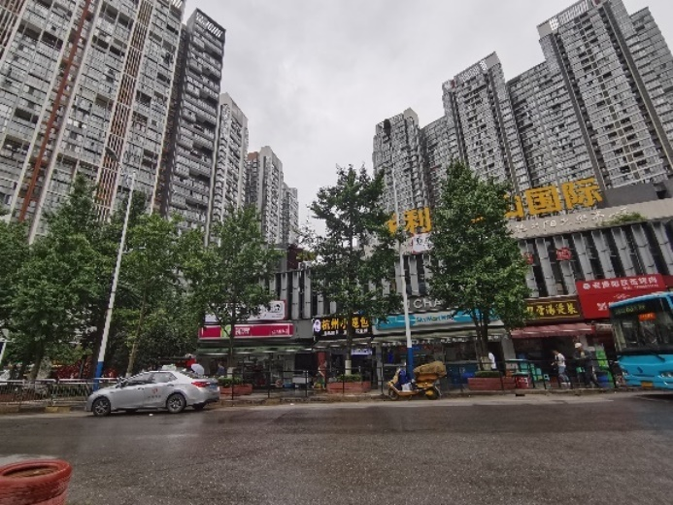 | 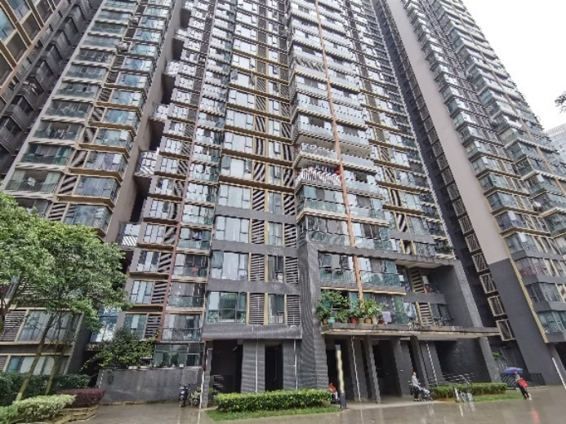
小区入口 | 楼栋外观
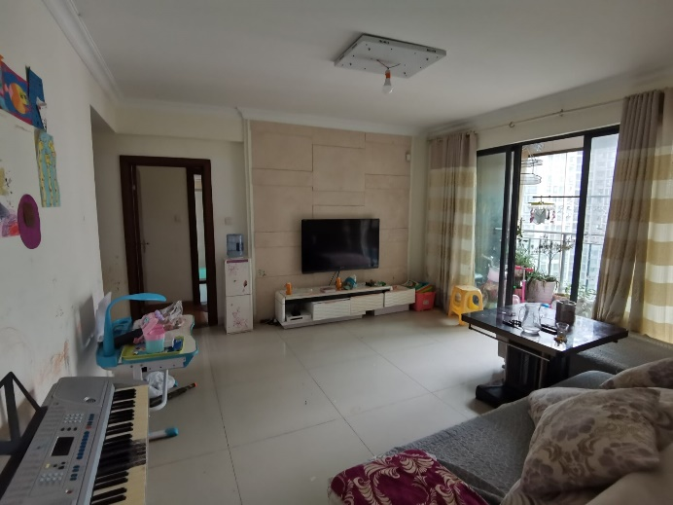 | 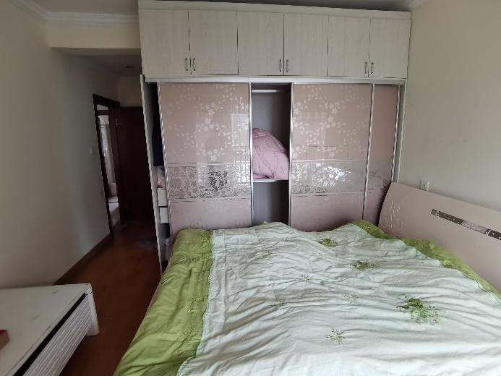
客厅 | 主卧
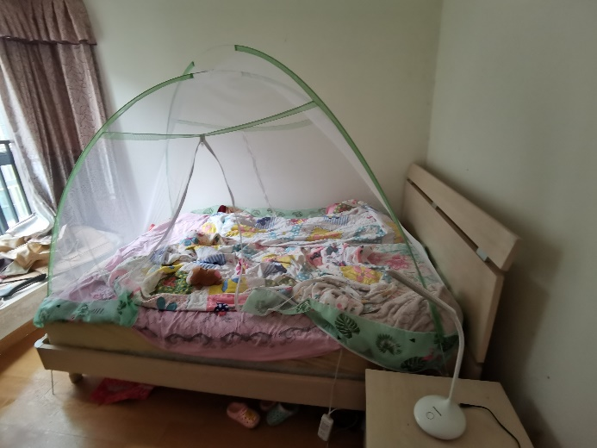 | 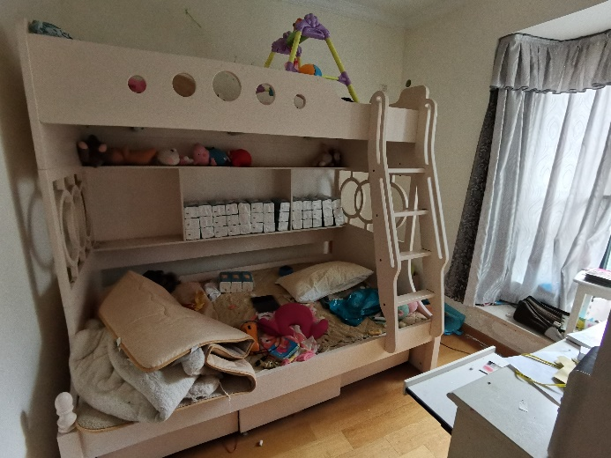
次卧1 | 次卧2

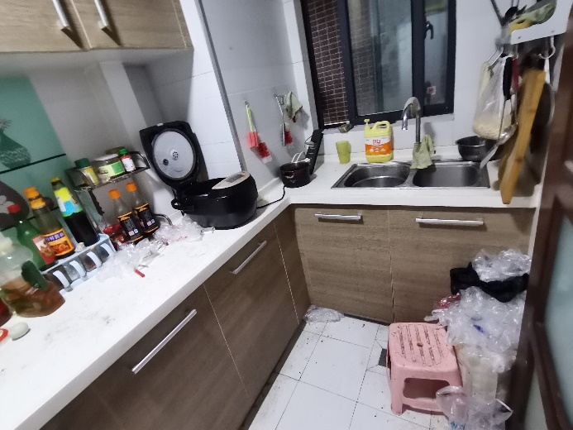 | 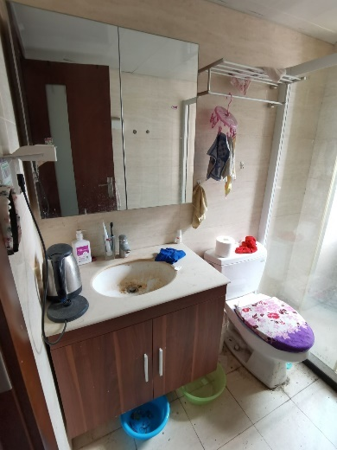
厨房 | 卫生间
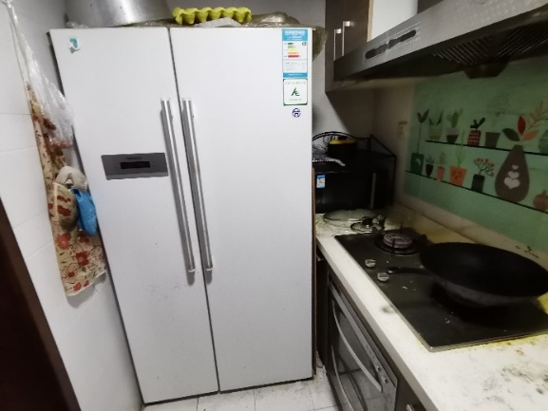 | 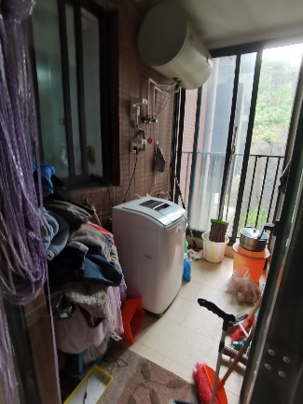
动产-冰箱 | 动产-热水器、洗衣机
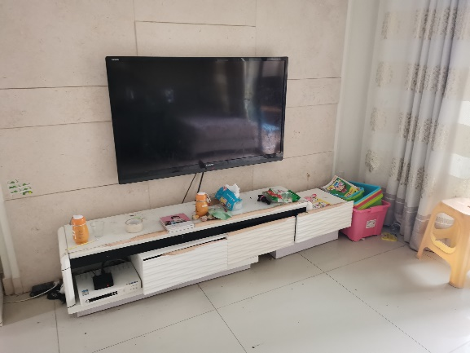 | 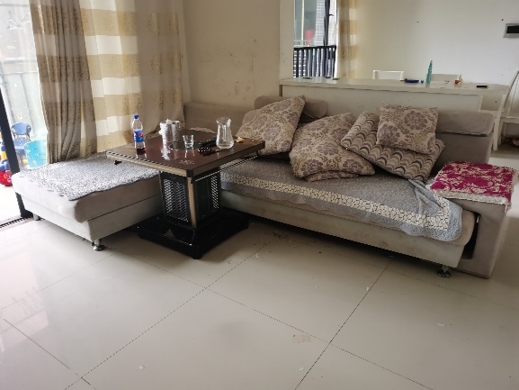
动产-电视机、电视柜 | 动产-暖火炉、沙发
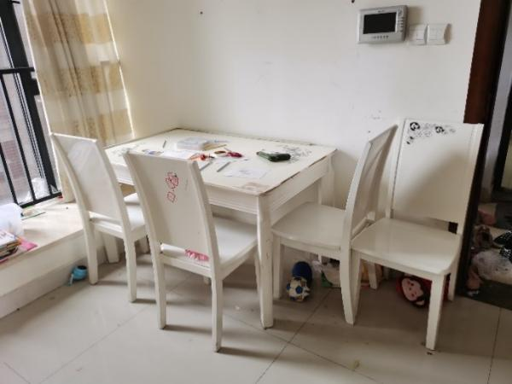 | 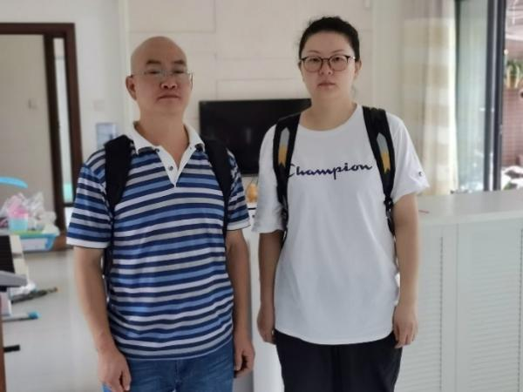
动产-餐桌 | 估价人员现场查看

目 录
一、注册房地产估价师声明 8
二、估价的假设和限制条件 9
三、房地产估价结果报告 12
1、 估价委托人 12
2、 房地产估价机构 12
3、 估价目的 12
4、 估价对象 12
5、 价值时点 15
6、 价值类型 15
7、 估价原则 16
8、 估价依据 17
9、 估价方法 18
10、 估价结果 21
11、 注册房地产估价师 21
12、 实地查勘期 22
13、 估价作业期 22
14、 估价报告应用的有效期 22
四、附件
- 清镇市人民法院《委托书》【（2021）黔0181执759号】；
- 《贵州省清镇市人民法院移送委托评估函(补充说明)》【（2021）黔0181执759号之一】；
- 《房地产权结果信息一览表》；
- 房地产估价机构营业执照和估价资质证书；
- 注册房地产估价师资质证书。

注册房地产估价师声明
我们根据自己的专业知识和职业道德，在此郑重声明：
- 我们在本估价报告中陈述的事实是真实的和准确的，没有虚假记载、误导性陈述和重大遗漏。
- 本估价报告中的分析、意见和结论是我们独立、客观、公正的专业分析、意见和结论，但受到本估价报告中已说明的估价假设和限制条件的限制。
- 我们与本估价报告中的估价对象没有现实和潜在的利益，与估价委托人及估价利害关系人没有利害关系，也对估价对象、估价委托人及估价利害关系人没有偏见。
- 我们依照中华人民共和国国家标准《房地产估价规范》【国标GB/T 50291-2015】和《房地产估价基本术语标准》【GB/T 50899-2013】进行分析，形成意见和结论，撰写本估价报告。
- 我公司注册房地产估价师苟恩奎、綦伶俐已于2021年06月29日对本估价报告中的估价对象进行了实地查看，估价人员对估价对象的查看限于估价对象的外观和使用状况，估价人员不承担对估价对象建筑结构质量进行调查的责任，也不承担对其他被遮盖未暴露及难于接触到的部分进行查看的责任。
- 没有人对本估价报告提供了重要专业帮助。
- 本报告估价结果仅作为委托人在本次估价目的下使用，不得做其他用途。未经本估价机构书面同意，本报告的全部或任何一部分均不得向委托人、报告使用者、报告审查部门以外的单位和个人提供，也不得以任何形式公开发表。
- 参与本次估价的工作人员
参加估价的注册房地产估价师
姓 名 | 注册号 | 签 名 | 签名日期
苟恩奎 | 5220120009 |  | 2021年07月23日
綦伶俐 | 5220200070 |  | 2021年07月23日

估价的假设和限制条件

一、一般假设：
- 委托人提供了估价对象的《房地产权结果信息一览表》及其他相关资料复印件，我们认真核查了估价委托人提供的资料，在无理由怀疑其合法性、真实性、准确性和完整性的情况下，假定估价委托人提供的资料合法、真实、准确、完整。估价人员及估价机构不对上述资料的合法、真实、准确、完整性负责。
- 本次估价以委托人提供的《房地产权结果信息一览表》及其他相关资料复印件所记载数据及内容为准进行相关说明和测算。
- 我们已对房屋安全、环境污染等影响估价对象价值的重大因素给予了关注，在无理由怀疑估价对象存在安全隐患且无相应的专业机构进行鉴定、检测的情况下，假定估价对象房屋是安全的，在建筑物耐用年限内能正常使用。
- 估价对象在价值时点的房地产市场为公开、平等、自愿的交易市场，即能满足以下条件：
（1）交易双方自愿地进行交易；
（2）交易双方处于利己动机进行交易；
（3）交易双方精明、谨慎行事，并了解交易对象、知晓市场行情；
（4）交易双方有较充裕的时间进行交易；
（5）在此期间物业价值将保持稳定；
（6）不存在买者因特殊兴趣而给予附加出价。
- 本次估价交易税费负担方式按照法律法规规定，转让方和受让方各自负担。
- 估价对象均应享有公共区域的通行权及水电等共用设施的使用权。
- 本次评估采用收益法进行测算时，根据估价对象及其附近地区类似房地产的租金变化情况和对未来同类房地产市场分析，假定每年的报酬率是固定的，类似框架结构建筑物经济寿命年限为60年，经调查建筑物于2013年末建成，截止到价值时点，建筑物剩余经济耐用年限52.54年；根据委托人提供的《房地产权结果信息一览表》，所在宗地的土地使用权终止日期2078年05月24日，截止价值时点土地使用权剩余使用年限为56.97年。根据“孰短原则”确定收益年限为建筑物剩余经济耐用年限，即：52.54年。
- 由于委托人提供的《委托书》【（2021）黔0181执759号】中未载明价值时点，则本次估价价值时点为实地查看之日，即2021年06月29日。本次估价以估价对象于价值时点的权益状况、区位状况及实物状况为估价前提。
- 未定事项假设：
- 根据委托人提供的估价对象相关资料，未载明估价对象的建成时间，通过估价人员现场调查，其所在楼栋建成年代为2013年末，本次估价假定估价对象建成年代为2013年末。
- 根据委托人提供的《房地产权结果信息一览表》，本次估价假定估价对象所在宗地的土地使用权性质为出让，其土地用途为住宅。

三、背离事实假设：
根据估价委托人提供资料，估价对可能存在抵押、查封等权利限制。依据《房地产估价规范》（GB/T 50291-2015）5.4.2规定，房地产司法拍卖估价中，不应包括拍卖房地产被查封及拍卖房地产上原有的担保物权和其他优先受偿权。故本次评估假定估价对象于价值时点无查封、无担保物权和其他优先受偿权。

四、不相一致假设：
根据委托人提供的《房地产权结果信息一览表》显示，估价对象登记用途为其它；现场查勘时，估价对象实际用途为住宅。依据《房地产估价规范》（GB/T 50291-2015）2.0.6，本次评估设定估价对象用途为住宅用房。
- 依据不足假设：
无依据不足假设。

六、估价报告使用限制：
- 本次估价对象室内家具家电数量由注册房地产估价师现场查看清点、并经委托人代表、财产权利人共同确定。若该部分相关项目、数据发生变化，我公司保留对家具家电部分的估价结果进行调整的权利。
- 本估价报告及估价结果仅为本报告的估价目的服务，若改变估价目的及使用条件，需向本公司咨询后作必要调整甚至重新估价。
- 本估价报告的使用者为估价委托人和国家法律、法规规定的估价报告使用者。估价机构不承担上述以外的任何单位和个人对本估价报告书的全文或部分内容提出的任何责任。如报告使用不当引起的任何法律、民事责任等与评估机构无关，同时，评估机构保留追究因报告使用不当给评估机构造成损失的法律责任。
- 本估价报告使用期限自估价报告出具之日起壹年，即自2021年07月23日至2022年07月22日止。若报告使用期限内，房地产市场或估价对象状况发生重大变化，估价结果需做相应调整或委托估价机构重新估价。
- 本估价报告的估价结果是在满足本报告的假设条件及价值内涵条件下的房地产市场价值，未考虑快速变现等处分方式带来的影响，若价值时点、建筑面积、权属状况、价值类型、实物状况、区位状况等影响房地产价值的因素发生变化，本估价报告中的估价结果必须进行相应的调整方能使用本估价报告。
- 本报告未考虑国家经济政策等发生变化或其他不可抗力时对估价对象的价值影响。
- 本估价报告分为“估价结果报告”和“估价技术报告”两部分。“估价结果报告”提供给估价委托人，“估价技术报告”根据有关规定由估价机构存档备查。
- 未经估价机构书面同意，本估价报告的全部或部分及任何参考资料均不得向估价委托人、报告使用者、报告审查部门之外的单位和个人提供，亦不得以任何方式公开发表。
- 本估价报告仅是在报告中说明的假设条件下对估价对象正常市场价值进行的合理估算，报告中对估价对象权属情况的披露不能作为对其权属确认的依据，估价对象权属界定以有权管理部门认定为准。
- 本报告书由本评估机构加盖公章、法定代表人签名及注册房地产估价师签名后才具有法律效力，复印件不具有法律效力。

房地产估价结果报告

估价委托人
委 托 人：清镇市人民法院

房地产估价机构
估价机构名称：贵州桑立房地产资产评估有限公司
住 所：贵州省贵阳市南明区文昌南路79号文昌苑综合楼A栋12层5号
统一社会信用代码：91520115722108769G
资质证书号：黔房评字0100802
房地产估价资质级别：二级
法定代表人：简 晖
联 系 人：李 兵
联系电话：18085137774、0851-85556351

估价目的
为人民法院确定财产处置参考价提供参考依据。

估价对象
- 估价对象范围
根据委托人提供的《委托书》【（2021）黔0181执759号】、《贵州省清镇市人民法院移送委托评估函(补充说明)》【（2021）黔0181执759号之一】、《房地产权结果信息一览表》等其他相关资料复印件，确定估价对象为贵州省贵阳市云岩区市北路148号保利•云山国际10号楼2单元21层5号一套住宅房地产，评估范围包括建筑物及其分摊的国有建设用地使用权，室内固定装修，室内家具、家电等动产，公共配套设施，不包括债权债务等其他财产或权益。
- 估价对象权益状况

1.房屋权属状况
根据《房地产权结果信息一览表》复印件，确定估价对象房屋所有权人为杨智辉所有，房屋用途为其他(评估中设定为住宅)，建筑面积108.97平方米。

2. 土地权属状况
土地所有权属于国有。
根据委托人提供的《房地产权结果信息一览表》，所在宗地的土地使用权终止日期2078年05月24日，截止价值时点土地剩余使用年期为56.97年。本次估价假定估价对象所在宗地的土地使用权性质为出让，其土地用途为住宅。

3.其他权益状况
根据估价委托人提供资料，估价对可能存在抵押、查封等权利限制。依据《房地产估价规范》（GB/T 50291-2015）5.4.2规定，房地产司法拍卖估价中，不应包括拍卖房地产被查封及拍卖房地产上原有的担保物权和其他优先受偿权。故本次评估假定估价对象于价值时点无查封、无担保物权和其他优先受偿权。
- 估价对象土地基本状况
根据估价人员现场查看，估价对象土地基本情况如下：
- 名称：位于贵州省贵阳市云岩区市北路148号保利•云山国际10号楼2单元21层5号住宅房地产分摊的土地使用权。
- 四至：所在小区用地东至其他用地，南至盐沙大道，西面、北面至云山山体公园。
- 共有宗地面积：不详。分摊的土地使用权面积：不详。
- 形状：所在小区用地形状为不规则多边形，不影响建筑物修建及平面布局。
- 地势：地势较为坡状，不影响建筑物修建。
- 地质：土壤未受过污染，地质条件好，稳定性较强，可供建筑用地使用。
- 土地开发程度：“六通”：通路、通电、通上水、通下水、通讯、通气。
- 土地使用期限：终止日期为2078年05月24日，截止价值时点土地剩余使用年期为56.97年。
- 土地等级：根据《2019年贵阳市中心城区土地定级与基准地价更新实施细则》，其所在宗地处贵阳市住宅用地四级土地范围。
- 估价对象实物状况
根据估价人员现场查看，估价对象实物状况（详见下表）：
物业名称 |  | 保利•云山国际 | 坐 落 |  | 云岩区市北路148号保利•云山国际10号楼2单元21层5号
建筑结构 |  | 框架结构 | 建成年代 |  | 2013年 | 成新率 | 八五成
楼龄 |  | 8 | 户型 |  | 三室二厅一厨二卫 | 面积（m²） | 108.97
总 楼 层 |  | （-2+34）层 | 所在楼层 |  | 21层 | 层 高 | 净高2.7米
通风采光 |  | 较好 | 利用现状 |  | 自用 | 维护保养 | 一般
设备设施 | 垂直交通 | 电梯(2梯6户) |  | 管 线 |  | 暗敷
 | 紧急出入口标识 | 1 |  | 基础设施 |  | 达到“六通”：通路、通电、通上水、通下水、通讯、通气
 | 安防系统 | 消防栓，自动喷淋、烟感报警（完好） |  | 车位配置 |  | 小区内有停车场，停车便利度一般。
室内外装修状况 | 楼梯间 | 水泥清光地面，内墙、天棚刮瓷粉。
 | 电梯间 | 2梯6户，电梯出口通道地面铺贴陶瓷地砖，内墙贴墙砖，天棚刮瓷粉。
 | 外 墙 | 涂料
 | 室内装修 | 房屋装修情况：入户安装防盗门，房间内为木质套装门；地面：客厅、厨房、卫生间铺贴陶瓷地砖，房间铺木地板；墙面：厨房与卫生间铺贴墙砖，其余房间为瓷粉乳胶漆；顶面：厨房、卫生间为铝扣板集成吊顶，其余房间为瓷粉乳胶漆，装饰石膏阴角线。室内安装固定物情况：厨房：灶台（橱柜）1组、吊柜1个、抽油烟机1套；玄关壁柜1个；客厅木柜1个；主卧衣柜1个，次卧（1间）衣柜1个；卫生间均安装抽水马桶、洗手盆、花洒各1套及洗浴间玻璃隔断。室内水电管线暗敷，室内固定装修成新度一般。
物业管理 |  | 有专业的物业进行管理
估价对象户型示意图：
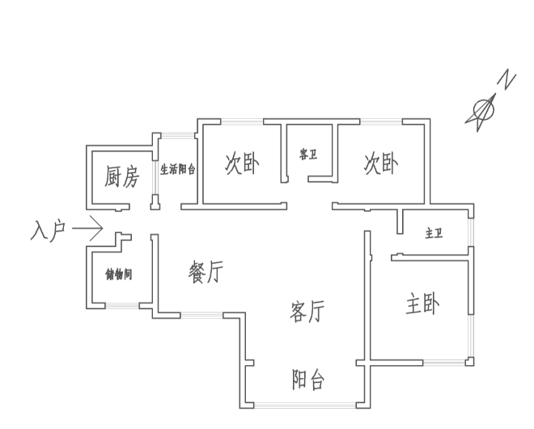
- 估价对象区位状况
根据估价人员实地查勘，估价对象的区位状况详见下表：
估价对象区位状况
位置状况 | 坐落 | 云岩区市北路148号保利•云山国际10号楼2单元21层5号
 | 方位 | 小关立交以西，盐沙大道以北。
 | 与重要场所（设施）距离 | 小区门口有贵阳市实验小学保利（云山分校），小区西侧与云山山体公园相邻，距贵州省财政学校直线距离约500米。距轻轨1号线南亚路站直线距离约500米。
 | 所在楼层/总楼层 | 21层/-2+34层
 | 朝向 | 客厅、主卧采光面均朝东。
 | 临街（路）状况 | 估价对象所在小区三面临路（东临黄河路，西临南二环，北临锦江路）
交通状况 | 道路状况 | 所在小区三面临路，道路状况良好。
 | 出入可利用交通工具 | 有15路、37路、48路、55路等公交车路线、轻轨1号线以及的士车。
 | 交通管制情况 | 无
 | 停车方便程度 | 小区内有停车场，停车便利度一般。
环境状况 | 自然环境 | 小区西侧与云山山体公园相邻，自然环境较好。
 | 人文环境 | 地区声誉、居民特征、治安状况等人文环境一般。
 | 景观 | 自然景观、小区景观。
配套设施 | 基础设施 | 估价对象所在区域通路、通电、通上水、通下水、通讯、通气；电、上水等，供给保证率较优，通讯、排水状况较好。
 | 公共服务设施 | 估价对象所在位置附近有估价对象所在位置附近有所在小区门口有贵阳市实验小学保利（云山分校）。附近菜市场、超市等生活服务设施。

价值时点
委托人提供的《委托书》【（2021）黔0181执759号】未载明价值时点，结合《房地产估价规范》【GB/T50291-2015】，确定以现场查看时间2021年06月29日为价值时点。

价值类型
- 价值类型名称
根据委托人提供的《委托书》【（2021）黔0181执759号】，结合《房地产估价规范》【GB/T50291-2015】，确定本次估价采用的价值类型为市场价值。
- 价值定义
市场价值是估价对象经适当营销后，由熟悉情况、谨慎行事且不受强迫的交易双方，以公平交易方式在价值时点自愿进行交易的金额。
- 价值内涵
估价对象在满足估价假设和限制条件下包括建筑物及其分摊的国有建设用地使用权，室内固定装修，室内家具、家电等动产，公共配套设施，不包括债权债务等其他财产或权益。
估价对象于价值时点不存在交易限制、交易双方各自依法承担应缴纳的税费、不考虑未来市场价值变化、特殊交易方式、强制处分、房地产被查封及其他法定优先受偿权等因素条件下的市场价值。

估价原则
- 遵循独立、客观、公正原则
独立、客观、公正原则是要求站在中立的立场上，事实就是、公平正直地评估出对各方估价利害关系人均是公平合理的价值或价格。本次估价注册房地产估价师和房地产估价机构与估价委托人及估价利害关系人没有利害关系，估价中没有受到任何单位任何人的影响，没有带着自己的情感、好恶和偏见，没有偏袒，实事求是，客观公正。
- 遵循合法原则
合法原则要求在依法判定的估价对象状况下的价值或价格。本次评估按估价对象的《房地产权结果信息一览表》复印件内容进行估价就是其合法性的体现。
- 遵循价值时点原则
估价结果应为在根据估价目的确定的某一特定时间的价值或价格。本次估价遵循价值时点原则，以2021年06月29日为价值时点，对估价对象市场价值进行评估。
- 遵循替代原则
估价结果应与估价对象的类似房地产在同等条件下的价值或价格偏差应在合理范围内。本次评估采用的比较法以及收益法中客观租金求取就是替代原则的具体体现。
- 遵循最高最佳利用原则
最高最佳利用原则要求估价结果是在估价对象最高最佳利用状况下的价值或价格。最高最佳利用是指法律上允许、技术上可能、财务上可行并使价值最大的合理、可能的利用。
最高最佳利用是在法律法规、政策和出让合同等允许范围内，估价对象达到最佳集约度、最佳规模、最佳用途、最佳档次，在所有具有经济可行性的利用中，基于合法性原则能够使估价对象的利用最大化，即使用性质为住宅用房是估价对象符合条件下的最高最佳利用。

估价依据
- 法律、法规及部门规章
- 《资产评估法》【中华人民共和国主席令第46号，自2016年12月1日起施行】；
- 《中华人民共和国民法典》【2020年5月28日第十三届全国人民代表大会第三次会议通过，自2021年1月1日起施行】；
- 《司法鉴定程序通则》【司法部令第132号】；
- 《中华人民共和国土地管理法》【中华人民共和国主席令第32号，2020年01月01日实施】；
- 《中华人民共和国城市房地产管理法》【根据2019年8月26日第十三届全国人民代表大会常务委员会第十二次会议《关于修改〈中华人民共和国土地管理法〉、〈中华人民共和国城市房地产管理法〉的决定》第三次修正】；
- 《中华人民共和国土地管理法实施条例》【国务院令第256号】；
- 《最高人民法院关于人民法院委托评估拍卖工作的若干规定》【法释〔2011〕21号】；
- 《最高人民法院关于人民法院确定财产处置参考价若干问题的规定》【法释〔2018〕15号，自2018年9月1日实施】；
- 最高人民法院办公厅关于印发《人民法院委托评估工作规范》的通知【法办（2018）273号】；
- 《贵州省城市基础设施配套费征收使用管理办法》。
- 技术规程
- 《房地产估价规范》【GB/T50291-2015】；
- 《房地产估价基本术语标准》【GB/T50899-2013】。
- 委托人提供的资料
- 清镇市人民法院《委托书》【（2021）黔0181执759号】；
- 《贵州省清镇市人民法院移送委托评估函(补充说明)》【（2021）黔0181执759号之一】；
- 《房地产权结果信息一览表》。
- 估价机构和注册房地产估价师掌握和搜集的估价所需资料
- 《2019年贵阳市中心城区土地定级与基准地价更新实施细则》；
- 估价人员实地查勘及估价机构和估价人员掌握的相关信息资料；
- 估价对象所在区域的房地产市场状况、同类房地产市场交易等数据资料。

估价方法
- 选用估价方法的法律、法规或技术标准依据
根据《房地产估价规范》(GB/T50291-2015)第4.1.2条规定，房地产估价方法的选用应符合下列规定：
- 估价对象的同类房地产有较多交易的，应选用比较法。
- 估价对象或其同类房地产通常有租金等经济收入的，应选用收益法。
- 估价对象可假定为独立的开发建设项目进行重新开发建设的，宜选用成本法；当估价对象的同类房地产没有交易或交易很少，且估价对象或其同类房地产没有租金等经济收入时，应选用成本法。
- 估价对象具有开发或再开发潜力且开发完成后的价值可采用除成本法以外的方法测算的，应选用假设开发法。
- 本次估价选用的方法及理由
A、房地产估价：
- 比较法：估价对象的同类房地产有较多交易的，应选用比较法。根据估价人员调查，与估价对象类似房地产交易情况较多，交易案例易获取，故本次估价选用比较法。
- 收益法：估价对象或其同类房地产通常有租金等经济收入的，应选用收益法。估价对象所在区域房地产租赁交易信息相对较多，租赁市场相对成熟，同一供需圈同类型房地产租赁案例较多，故本次估价选用收益法为进行估价。
B、室内动产估价：
成本法：对估价对象中的室内动产没有交易或交易很少，且估价对象或其同类财产没有租金等经济收入，应选用成本法对估价对象中的室内动产进行估价。
- 结合规定本次房地产估价适用但未选用的方法及理由
1.成本法：理论上，成本法所采用的理论依据为生产费用价值论，即商品的价格是依据其生产所必要的费用而决定。房地产作为特殊的商品，其价格基于社会上的“生产费用”，类似于“替代原理”，从理论上可选。但从客观角度来看，首先，估价对象同一供应圈内的同类房地产有交易情况，且估价对象或其同类房地产有租金等经济收入；其次，随着房地产市场供给的变化，市场价值与其开发成本、利润率等关联性较弱，其房地产的“成本及利润”不能反映出房地产的现实市场价格。故不选用成本法。
2.假设开发法：理论上，假设开发法依据预期收益原理，是求得估价对象后续开发完成后的必要支出及折现率或后续开发的必要支出及应得利润好开发完成后的价值，而估价对象为已建成房地产，从理论上不可。
- 估价方法定义
- 房地产估价——比较法：选取一定数量的可比实例，将他们与估价对象进行比较，根据其间的差异对可比实例成交价格进行处理后得到估价对象价值或价格的方法。
公式：P=P_{i}×A×B×C
式中：P ---被估价房地产估价价格
P_{i} ---可比交易案例价格
A ---交易情况修正系数
B ---市场状况修正系数
C ---实物状况因素修正系数
- 房地产估价——收益法：预测估价对象的未来收益，利用合适的报酬率或资本化率、收益乘数，将未来收益转换为价值得到估价对象价值或价格的方法。
(1)报酬资本化法的基本公式为：
$$V=\sum_{i}^{n}{\frac{A_{i}}{\prod_{j}^{i}{(1+Y_{j})}}}$$
式中：A_{i}为未来各期的净收益；Y_{j}为未来各期的报酬率； n为收益期限。
(2)直接资本化法为利用资本化率将未来收益转换为价值，其基本公式为：
V=NOI÷R
式中：NOI为未来第1年净收益；R为资本化率。
或，房地产价值=年收益×收益乘数
- 室内动产估价——成本法：测算估价对象在价值时点的重置成本或重建成本和折旧，将重置成本或重建成本减去折旧得到估价对象价值或价格的方法。成本法计算公式为：
评估价值=重置成本×成新率
- 估价技术路线
- 房地产估价——比较法估价技术路线：(1)根据估价目的，在估价对象的同一供需圈内，选择与估价对象房地产相似、交易方式适合、成交日期与价值时点相近、成交价格尽量为正常价格的三个相类似的房地产作为可比实例；(2)建立比较基础；(3)进行交易情况修正、市场状况修正、区位状况修正、实物状况修正等调整；(4)最后采用算数平均值得出估价对象价值。
- 房地产估价——收益法估价技术路线：(1)选择具体估价方法，本次采用报酬资本化法的全剩余寿命模式；(2)根据市场调查，测算、预测未来收益，以及根据相关数据确定未来收益递增的比率及增长期限；(3)采用合适的方法，确定报酬率；(4)将上述测算分析的数值带入收益法测算公式，计算收益价值，得出估价结果。
- 室内动产估价——成本法估价技术路线：（1）选择具体估价路径；（2）测算重置成本；（4）测算折旧；（4）计算成本价值。

估价结果
经过实地查勘和市场调查，结合估价目的、估价委托人提供的资料和陈述的有关估价对象情况，遵照法律法规和技术标准，遵循公认的估价原则，按照估价程序，在充分考虑影响估价对象该类房地产价值的各项因素综合分析的基础上，并满足本次评估的假设和限制条件下，估价对象于价值时点的市场价值为人民币大写（取整）壹佰壹拾肆万陆仟零捌拾叁元整(￥1,146,083.00)。详见下表：
评估结果汇总表
金额单位：人民币元
项目 | 估价对象 | 权利人 | 不动产权证书号 | 所在层数/总层数 | 用途 | 建筑面积（㎡） | 评估值
 |  |  |  |  |  |  | 单 价  (元/㎡) | 总 价  (元)
1 | 云岩区市北路148号保利•云山国际10号楼2单元21层5号房地产 | 杨智辉 | 黔（2018）云岩区不动产权第0082388号 | 21/-2+34 | 住宅 | 108.97 | 10,431.00 | 1,136,666.00
2 | 室内动产 |  |  |  |  |  |  | 9,417.00
合 计 |  |  |  |  |  |  |  | 1,146,083.00
其中，室内动产评估结果详细情况下表：
室内动产评估结果明细表
 |  |  |  |  | 金额单位：人民币元
序号 | 名 称 | 规格型号 | 单位 | 数量 | 评估价值 |  |  | 备注
 |  |  |  |  | 评估单价 | 评估总价
1 | 冰箱 |  | 台 | 1 | 3,539.00 | 3,539.00
2 | 餐桌 |  | 套 | 1 | 344.00 | 344.00
3 | 电子琴 | 儿童 | 台 | 1 | 53.00 | 53.00
4 | 布沙发 | 2+3 | 套 | 1 | 324.00 | 324.00
5 | 暖火炉 |  | 台 | 1 | 600.00 | 600.00
6 | 电视机 | 52寸 | 台 | 1 | 1,541.00 | 1,541.00
7 | 饮水机 |  | 台 | 1 | 81.00 | 81.00
8 | 电视柜 |  | 个 | 1 | 227.00 | 227.00
9 | 梳妆柜 |  | 个 | 1 | 83.00 | 83.00
10 | 茶几 |  | 个 | 1 | 92.00 | 92.00
11 | 木床 | 大 | 张 | 1 | 614.00 | 614.00
12 | 木床 | 中 | 张 | 1 | 550.00 | 550.00
13 | 木床 | 儿童双层 | 张 | 1 | 370.00 | 370.00
14 | 书柜 |  | 个 | 1 | 199.00 | 199.00
15 | 热水器 |  | 个 | 1 | 280.00 | 280.00
16 | 洗衣机 | 海尔6.0L | 台 | 1 | 520.00 | 520.00
合 计 |  |  |  |  |  |  | 9,417.00

注册房地产估价师
参加估价的注册房地产估价师
姓 名 | 注册号 | 签 名 | 签名日期
苟恩奎 | 5220120009 |  | 2021年07月23日
綦伶俐 | 5220200070 |  | 2021年07月23日

实地查勘期
2021年06月29日

估价作业期
(1)2021年06月16日，受理估价委托；
(2)2021年06月29日，进行现场查勘；
(3)2021年07月22日，委托人提供《贵州省清镇市人民法院移送委托评估函(补充说明)》【（2021）黔0181执759号之一】；
(4)2021年07月23日，出具估价报告。

估价报告应用的有效期
估价报告应用的有效期原则上为一年，自2021年07月23日至2022年07月22日止。

贵州桑立房地产资产评估有限公司
二〇二一年七月二十三日

